Mandag d. 1/5 2017.

# THD – undersøgelse om funktion på PSoC regner rigtigt.

Der er fundet en funktion til matlab, som kan lave et firkant signal, og derefter udregne THD på den.

Denne funktion giver et resultat for THD, med de første 5 harmoniske til 0,3887.

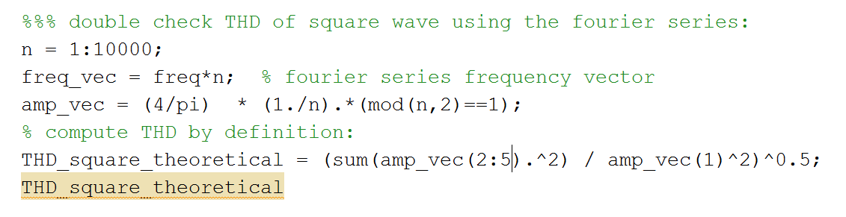

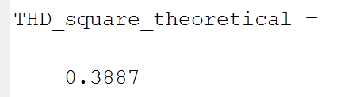

Filerne ligger under ../Maaleenhed/THD

For at teste funktionen på PSoC er der sendt et firkantsignal ind på voltmeter-benet. Herefter er funktionen calculate_THD anvendt. Resultatet ses i debuggeren til at være 0,39.

Hermed anses calculate_THD, som værende **godkendt √**

**Generelt om THD**

https://www.allaboutcircuits.com/technical-articles/the-importance-of-total-harmonic-distortion/

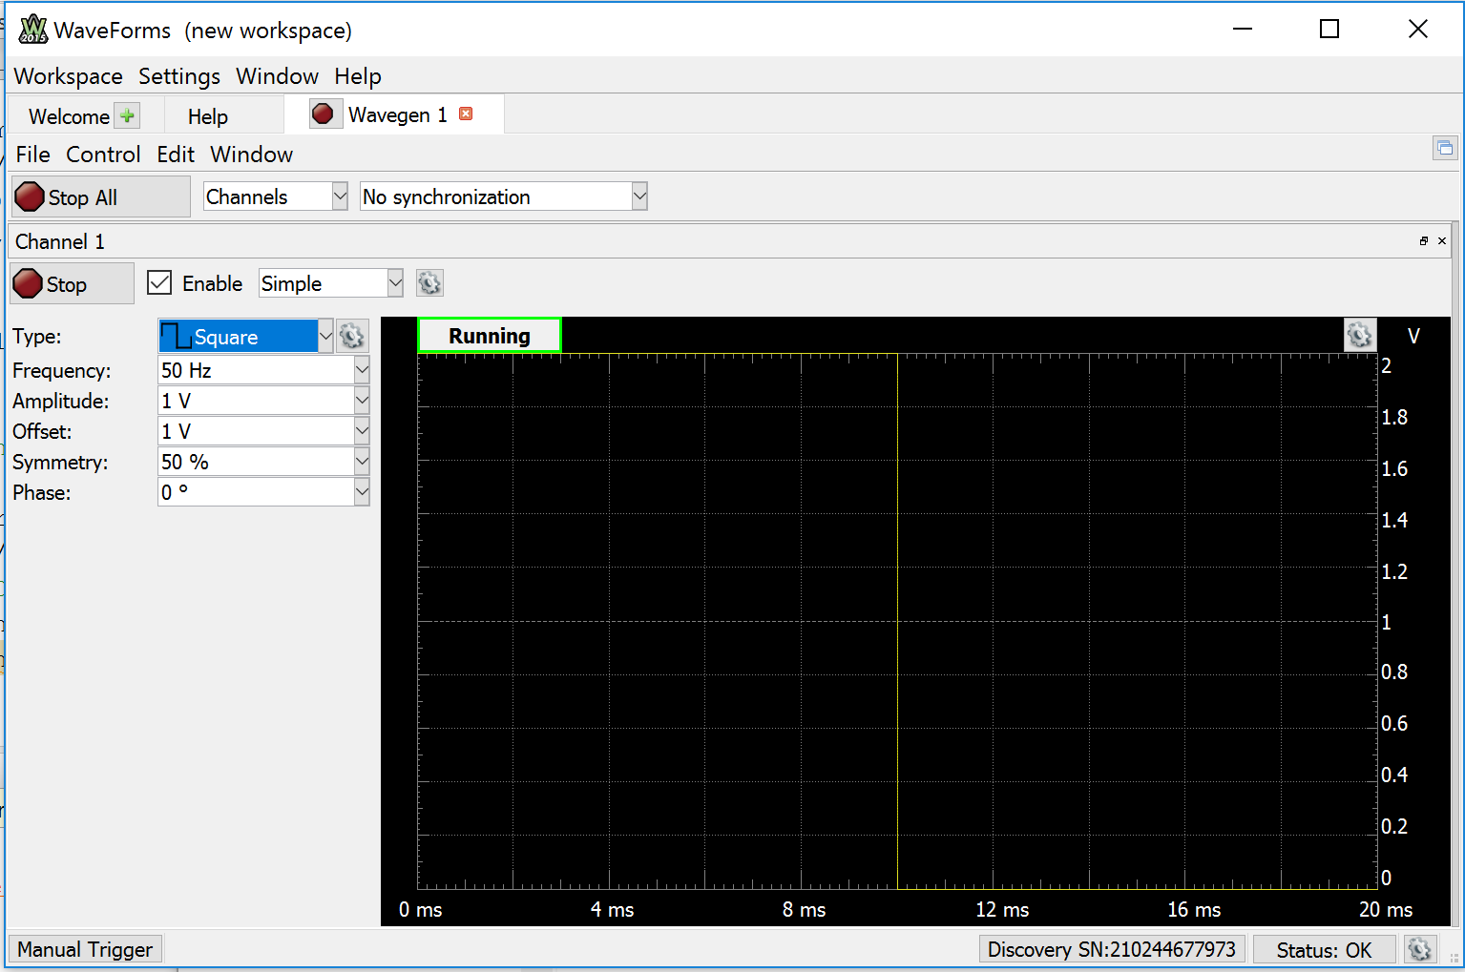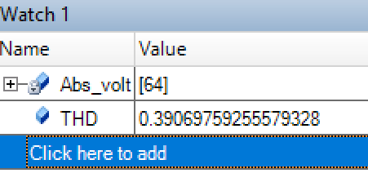

# Test lodning på kredsløb.

Problemer:

1. Ground (grøn ledning) var loddet på RST benet.
   1. PSoC, blev resat, og der kunne ikke programmeres til den mere.
   2. Dette kunne løses ved at holde SW2 inde i 5 sekunder
2. Manglede tilbagekobling på Amperemeter.
3. Analog kan ikke levere nok strøm fra funktionsgeneratoren. Ved en amplitude på over 2 V bliver signalet firkantet.
   1. Der testes kun med spænding under 2 V fra funktionsgenerator.
4. Der er opstået problemer ifht. Differensmålingerne af spænding og ”spændings-strøm”. Vores kredsløb er ikke i stand til at differentierer mellem to spændinger forskellig fra 0.
   1. Det er derfor blevet nødvendigt at have 1ohms modstanden i serie mellem belastning og stel (0V), i stedet for mellem 5V og belastning.

# Kalibrer kredsløb.